Учитель – дефектолог: Фокина Е.Г.
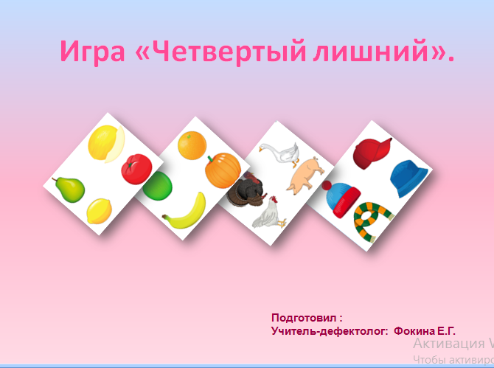
Дидактическая игра "Четвертый лишний"
Цель: развивать умение классифицировать предметы по существенному признаку, обобщать.
Дидактический материал: набор карточек, на каждой карточке изображены 4 предмета, 3 предмета связаны общим признаком, а 4 лишний.
Ход игры:
Три из предложенных картинки относятся к одной группе предметов, четвертый - к другой группе. Дети называют лишнюю картинку, объясняя свой выбор.
Например: яблоко, банан, апельсин - это фрукты, а тыква - это овощи. Поэтому тыква лишняя.

